07-122 Сталинец-60, С-60, первый советский массовый гусеничный трактор общего назначения, топливо - лигроин, тяговое усилие 4.45 тс, рабочий вес 9.5 тн, 60 лс, 5.9 км/час, 69100 экз., ЧТЗ г. Челябинск, 1933-37 г.
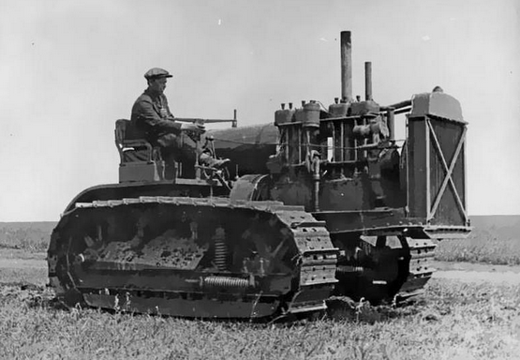

1 июня 1933 года из ворот Челябинского тракторного завода, вышла первая партия мощных гусеничных тракторов "Сталинец-60" (С-60) общего назначения. Первый советский массовый гусеничный трактор, один из символов индустриализации и коллективизации 30-ых годов.
Прототипом трактора послужил американский трактор Caterpillar Sixty одноимённой фирмы.
Остов трактора состоял из кожуха коробки передач и рамы, опирающихся на тележки гусениц при помощи свободных полуосей сзади и балансирного устройства (через шкворень) спереди. Ходовая часть состояла из двух пятикатковых тележек (каждая — с двумя поддерживающими роликами) с жёстким креплением катков к раме тележки. Ленивцы располагались спереди и имели пружинное натяжное приспособление.
Двигатель — карбюраторный, 4-тактный, 4-цилиндровый, жидкостного охлаждения, верхнеклапанный. Топливо — лигроин, для запуска двигателя использовался бензин, возможно использование керосина. Цилиндры крепились к картеру индивидуально и имели отдельные индивидуальные головки. Диаметр цилиндров — 165 мм, ход поршней — 216 мм, рабочий объём 18,45 л, степень сжатия 3,96. Система охлаждения — принудительная, смазки — смешанная, топливо в расходный бачок поступает принудительно, из него в карбюратор — самотёком. Объём топливного бака — 390 л, пускового — 16 л.
Трансмиссия состояла из однодисковой сухой муфты сцепления, трёхступенчатой механической коробки передач (обеспечивались скорости вперёд 3, 4,2 и 5,9 км/ч, а так же назад 2,2 км/ч), главной передачей с коническими прямозубыми шестернями, бортовых сухих многодисковых фрикционов, ленточных тормозов и бортовых редукторов. Имелась возможность подключения шкива отбора мощности и установки привода прицепных устройств.
Гусеница с неразборными звеньями, цевочным зацеплением и сменными (на болтах) башмаками в виде плоской плиты с выступающим поперечным гребнем. Обеспечивала вполне удовлетворительную проходимость в любых условиях кроме гололёда на дорогах с твёрдым покрытием или движения по сильно уплотнённому снегу. Колея гусениц — 1823 мм, ширина звена — 203 мм, шаг — 500 мм.
Трактор выпускался до 31 марта 1937 года. В дальнейшем на его базе был создан дизельный гусеничный трактор С-65 мощностью 75 л.с., выпускавшийся с 1937 по 1941 г. Всего было изготовлено 37.626 тракторов марки С-65.
Основное назначение тракторов С-60 и С-65 было: работа с прицепными с/х машинами, в т. ч. с приводом от вала отбора мощности, а также для привода стационарных машин.

Технические характеристики трактора «Сталинец-60»
Габаритные размеры, мм:
длина | 4090
ширина | 2395
высота по радиатору | 2030
вертикальный просвет при погруженных почвозацепах | 400
Рабочий вес трактора без водителя, кг | 10000
Расчетные скорости вперед км/ч | 3,0-4,2-5,9
Тип двигателя | 4-тактный, карбюраторный
Топливо | Лигроин
Емкость основного топливного бака л | 390
Емкость пускового топливного бака л | 16
Гарантированная максимальная мощность л.с. | 72
Вес двигателя с вспомогательными агрегатами кг | 1300
Число цилиндров | 4
Диаметр цилиндров мм | 165
Ход поршня мм | 216
Рабочий объем л | 18,45
Степень сжатия | 3,96
Порядок работы цилиндров | 1-3-4-2
Расположение клапанов | Верхнее
Система смазки двигателя | Комбинированная
Емкость масляной системы л | 19
Система охлаждения | Принудительная
Емкость системы охлаждения л | 60
Передаточное число трансмиссии на 1-й скорости | 32/14
Передаточное число трансмиссии на 2-й скорости | 29/17
Передаточное число трансмиссии на 3-й скорости | 25/21
Передаточное число трансмиссии в центральной передаче | 43/12
Передаточное число трансмиссии в конечных передачах | 52/12
Раздаточные механизмы трансмиссии | Многодисковые фрикционные муфты
Тип тормоза | Ленточный, с закрепленным концом
Число тормозов | 2
Колея гусениц мм | 1823
Тип зацепления | Цевочное
Ширина звена гусеницы мм | 203
Шаг гусеницы мм | 500
Подвеска остова трактора | Полужесткая

Модель трактора | С-60 | С-65
Год начала выпуска | 1933 | 1937
Число мест в кабине | 2 | 2
Масса, кг | 9520 | 11200
Габариты, м:
..длина | 4,09 | 4,086
..ширина | 2,395 | 2,416
..высота | 2,77 | 2,803
Ширина трака, мм | 500 | 500
Двигатель | карбюраторный, 60 л.с.(44,2 кВт) | дизельный, 65 л.с. (47,8 кВт)
Диапазон скоростей, км/час | 3,0...5,9 | 3,6...6,97
Запас топлива, л | 309 | 300
Выпущено, шт | 69100 | 37626

Трактор Caterpillar Sixty, он же "Сталинец" - гусеничный первенец страны советов
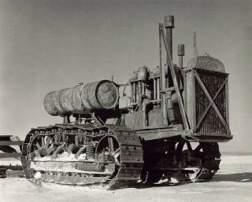
Определенно, Caterpillar Sixty на сегодняшний день является наиболее известным из всех американских гусеничных тракторов.

С чего все начиналось
Best Manufacturing Company (также известная под именем Daniel Best Company) была основана в 1871 году Даниэлем Бестом в San Leandro, Калифорния. Производя в начале лишь портативные зерноочистители, вскоре компания решается на выпуск более серьезной техники. В 1890 году компания покупает права на производство парового двигателя Ремингтона и начинает выпускать целый спектр фермерской техники на паровой тяге, включая паровые трактора и комбайны.
В 1908 году компания была выкуплена Holt Manufacturing Company. Тогда сын основателя проданной компании, C.L. Best, создает собственную компанию под названием C. L. Best Gas Traction Company, занявшуюся выпуском тракторов с бензиновыми двигателями. Компания Беста приобрела права на производство одного из самых первых гусеничных тракторов Lombard Log Hauler, тем самым начав производство своих знаменитых тракторов на гусеничном ходу.
Позже, в 1925 году, жесткая конкуренция с компанией Fordson все-таки заставила C.L. Best пойти на слияние с Holt Manufacturing Company, в результате чего и сформировалась ныне широкоизвестная Caterpillar Tractor Company.

Трактор-легенда Cat Sixty
Первоначально трактор был разработан и построен в C.L. Best Tractor Company и начал свою службу в 1919 году под названием Best 60. Когда в 1925 году произошло слияние C.L. Best и Holt Manufacturing Company, в результате чего образовалась Caterpillar Tractor Company, трактор Best 60 был переименован в Caterpillar Sixty. Трактора, выпускаемые Holt`ом, получили несколько другие наименования: Caterpillar 2-Ton, 5-Ton и т. д.
Cat Sixty оказался настолько удачным проектом, что благодаря ему Caterpillar Tractor Company вполне успешно продержалась на плаву во время Великой Депрессии, последовавшей за первой мировой войной.
Такие заложенные в Best 60 конструктивные особенности, как использование во всех критически важных точках подшипников качения (всего - 36 штук), наличие многодисковых бортовых фрикционов и прочного каркаса, способного выдерживать значительные нагрузки, стали важным поворотным пунктом в эволюции гусеничного трактора.
В свое время Sixty получил вполне заслуженную репутацию самого надежного трактора современности. Хотя первоначально он был разработан для сельскохозяйственной отрасли, постепенно Sixty стал популярным в качестве рабочей лошадки и для лесозаготовки, а также для горнодобывающей и строительной индустрии. Возможность в отсутствие дорог тащить несколько прицепов на большие расстояния для доставки людей, строительных материалов, продовольствия и инвентаря в удаленные места сделало Sixty полноценной заменой лошадям и мулам. Cat Sixty изготавливался на фабике C.L. Best в Сан-Леондро, Калифорния до 1930. Основной завод в Пеории, штат Иллинойс, остановил производство модели в 1932 году.

